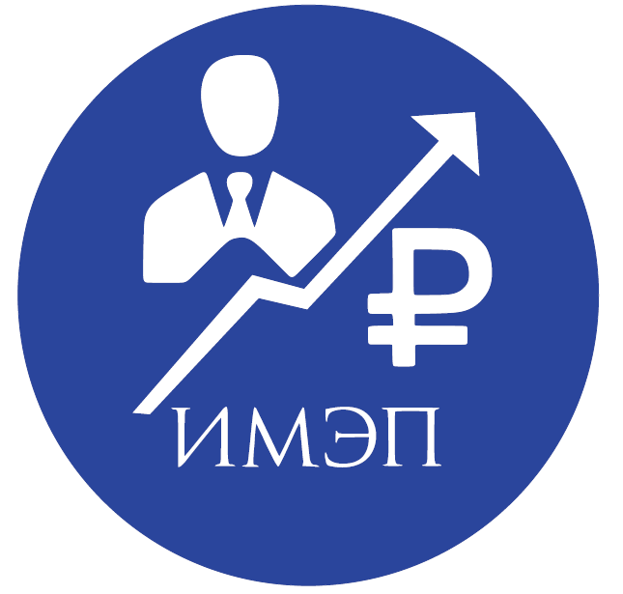



Министерство науки и высшего образования
Российской Федерации
Федеральное государственное бюджетное
образовательное учреждение высшего образования
«Оренбургский государственный университет»
Институт менеджмента, экономики и предпринимательства
Кафедра таможенного дела
Информационное письмо
о проведении Недели таможенника 2024

Уважаемые участники!
Приглашаем Вас принять участие в Неделе таможенника - 2024, которая проводится кафедрой таможенного дела ФГБОУ ВО «Оренбургский государственный университет».
25 октября ежегодно отмечается День таможенника Российской Федерации, который учрежден Указом Президента РФ № 811 от 4 августа 1995 года. В современных условиях одним из основных ориентиром деятельности таможенной службы Российской Федерации являются стратегические направления развития евразийской экономической интеграции.
С целью изучения процессов углубления и погружения в атмосферу развития интеграционных процессов, Неделя таможенника – 2024 «10 лет Евразийскому экономическому союзу: тренды развития в условиях современных вызовов»» позволит обучающимся познакомиться с:
- обычаями и традициями ведения бизнеса в странах ЕАЭС;
- особенностями экономического развития приграничных регионов в рамках ЕАЭС;
- совместными кооперационными проектами приграничных регионов в условиях интеграции;
продемонстрировать приобретенные знания, умения и навыки в области таможенного дела и внешнеэкономической деятельности;
раскрыть творческий потенциал и повысить интерес к избранной профессиональной деятельности.
Партнёрами Недели таможенника - 2024 выступают Самарская таможня, Министерство экономического развития, инвестиций, туризма и внешних связей Оренбургской области, Союз «Торгово-промышленная палата Оренбургской области», Центр поддержки экспорта Оренбургской области, ОЭЗ «Оренбуржье».

Программа мероприятий
Дата, время | Мероприятие | Характеристика мероприятия
22 октября 2024 года,  15.00 | Торжественное открытие Недели таможенника 2024  «10 лет Евразийскому экономическому союзу: тренды развития в условиях современных вызовов»  Презентация команд | Визитная карточка команды: представить команду в формате презентации как один из регионов (выбор приграничного региона происходит на основе проведения жеребьёвки) в рамках взаимодействия приграничных регионов государств-участников ЕАЭС для определения приоритетов, форм и сценариев сотрудничества.  В презентации отразить особенности развития приграничного региона в условиях интеграции. В качестве разделов презентации рекомендуется отразить: характеристику экономического состояния, направления научно-технического сотрудничества, цифровое пространство, рынки товаров и услуг, совместные кооперационные проекты, туризм.
23 октября 2024 года,  13.20 | Интенсив  «Межрегиональное и приграничное сотрудничества в рамках ЕАЭС» | Команда продвигается по определенному маршруту и решает конкретные профессиональные задачи, направленные на достижение поставленных целей в области развития интеграционных отношений приграничных регионов в рамках ЕАЭС.  Время выполнения каждого задания 10 мин.  Предварительная подготовка команды не требуется.
24 октября 2024 года,  15.00 | Познавательно-развлекательная игра  «Лидеры экономики приграничных регионов» | Деловая игра состоит из двух этапов. Командам необходимо выбрать одну крупную компанию приграничного региона и подготовить презентацию. В презентации отразить специализацию компании, степень инновационного развития, торговых партнеров компании.  Далее команды, прошедшие во второй этап проводят деловые переговоры по заключению контракта с потенциальными партнёрами.  Здесь потребуются: логика, сообразительность, эрудиция, умение работать в команде.
25 октября 2024 г.  13.20 | Открытый диалог  «Роль приграничного и межрегионального сотрудничества субъектов РФ в развитии ЕАЭС»  Закрытие  Недели таможенника -2024  Подведение итогов. | Обсуждение актуальных направлений экономического сотрудничества государств-членов ЕАЭС: усиление роли приграничных регионов в экономических связях государств; взаимодействие приграничных регионов как фактор углубления и расширения интеграционных процессов ЕАЭС.  Участвует вся команда. Предварительная подготовка не требуется

ВНИМАНИЕ!!!!!! До 18 октября 2024 года принимаются заявки от команд на адрес электронной почты ktd@mail.osu.ru согласно представленной форме:
Наименование команды/группы
Наименование образовательного учреждения
ФИО капитана команды/ответственного лица
Номер телефона и ссылка на личную страницу в ВК капитана команды/ответственного лица

Контакты

Оргкомитет: Кафедра таможенного дела, 460018, г. Оренбург, пр. Победы, д. 13, Институт менеджмента,экономики и предпринимательства, кафедра таможенного дела, ауд. 6102, телефон 8(3532) 37-24-74, ktd@mail.osu.ru
Точка кипения ОГУ (Оренбург), ссылка https://leader-id.ru/events/524104
Официальная группа Недели таможенника 2024 ФГБОУ ВО "ОГУ", ссылка: https://vk.com/customs_osu

